Компания «СтройМаш», специализируется на продаже и сервисном обслуживании оборудования, предназначенного для различных отраслей промышленности и строительства.

Мы предлагаем:
- Станки для резки и гибки арматуры VPK:
- Вибраторы глубинные высокочастотные. Для быстрого и качественного уплотнения бетонных смесей.
- Преобразователи частоты VPK с дополнительной защитой, специально приспособленные для Российских электрических сетей.
- Вибраторы пневматические глубинные VPK. Самое экономически выгодное решение для обеспечения высокого качества монолитно-бетонных конструкций.
- Вибраторы индустриальные для заводов ЖБИ, ЖБК, пневматические и электрические с широким диапазоном регулировок частоты и силы вибрации, с низким уровнем шума и с европейским качеством изготовления.
- Затирочные машины, швонарезчики.
- Электроинструмент Makita, Metabo, Bosch.
- Алмазные диски, чашки, коронки, отрезные диски, буры, свёрла.
А также техника и оборудование для монолитного строительства в ассортименте.

Также наша компания осуществляет:
- Ремонт (любой сложности) оборудования вне зависимости от производителя, в частности: глубинных вибраторов, преобразователей частоты, сварочных трансформаторов, станков и т.п.
- Изготовление деталей на заказ по чертежам или по образцу.
- Перемотку электродвигателей и трансформаторов.

С уважением, коллектив компании «СтройМаш»

Станки для резки стальной арматуры GQ45, 4кВт.

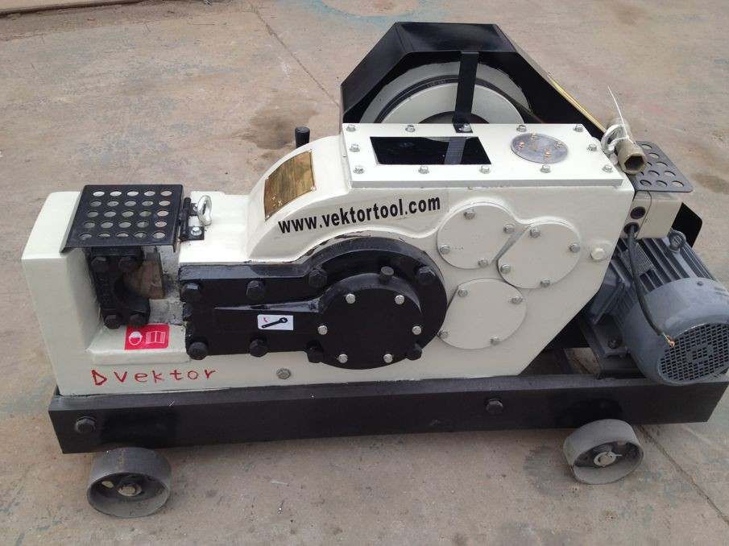

ИНСТРУКЦИЯ ПО ЭКСПЛУАТАЦИИ

Содержание

1. Назначение и особенности……………………………………………….…… 2
2. Технические характеристики…………………………………………………. 2
3. Описание конструкции……………………………………………………………. 3
4. Установка и подготовка к использованию…………………….……….. 5
5. Эксплуатация…………………………………………………………….…………….. 7
6. Техника безопасности……………………………………….……………….……. 8
7. Транспортировка и хранение……………………………….…………….…… 8
8. Обслуживание и диагностика………………………………..…………….…. 9
9. Свидетельство о приемке….………………….………………………………. 12
10. Гарантийные обязательства………………………………………………. 12
11. Акт осмотра оборудования……………….………………………………. 14

1 14
- Акт осмотра оборудования.

(Станок для гибки арматуры/станок для резки арматуры)

Заказ №________ _ от _____ 201_г
Дилер _______________________________________________________ ______
Владелец оборудования ____________________________________________
Наименование, модель, номер оборудования ____________________________
Время в эксплуатации ______________________________________________
Характер неисправности со слов заказчика _____________________________
________________________________________________________________
Станок Результат осмотра

Компания-производитель гарантирует отсутствие дефектов в поставленном оборудовании. Претензии по качеству нашего оборудования принимаются в пределах гарантийного срока, указанного в гарантийном талоне. В течении гарантийного срока владелец имеет право на бесплатный ремонт изделия по неисправностям, являющимся следствием производственных дефектов изготовителя.
1 | Внешний вид станка | Чистый | В бетоне
2 | Внешние повреждения кожуха приводных ремней | Да | Нет
3 | Состояние приводных ремней | Рабочее | Не рабочее
4 | Повреждение питающего кабеля | Да | Нет
5 | Состояние электродвигателя | Рабочее | Не рабочее
6 | Состояние УЗО | Рабочее | Не рабочее
7 | Повреждение шкива электродвигателя | Да | Отсутствует
8 | Состояние ножей | Рабочее | Не рабочее
9 | Повреждение рукоятки пуска подвижного ножа | Да | Отсутствует
10 | Уровень масла в корпусе станка | В норме | Отсутствует
11 | Состояние маховика | Рабочее | Не рабочее
12 | Повреждение сальника приводного вала | Да | Отсутствует
13 | Состояние подшипников передач | Рабочее | Не рабочее/  заклинены
14 | Состояние упора зацепного механизма | Рабочее | Не рабочее
15 | Повреждение площадки крепления электродвигателя | Да | Отсутствует
16 | Посторонние шумы из редуктора | Да | Отсутствует
17 | Состояние герметизации крышек подшипников | Рабочее | Не рабочее
18 | Состояние масла в станке | Нормальное | Отработанное
- При проведении гарантийного ремонта течение срока гарантии приостанавливается на время выполнения ремонтных работ.
- Гарантия не распространяется на расходные части и на электрооборудование.
- Техника для гарантийного ремонта принимается только в чистом виде. При поступлении в сервисный центр в наличии должны быть все комплектующие.
- Гарантия не распространяется на неисправность изделия, возникшую в результате:
-Перегрузки изделия, повлекшие выход из строя электродвигателя или других узлов и деталей.
-Несоблюдения пользователем предписаний инструкции по эксплуатации.
-Механического повреждения, вызванного внешним воздействием.
-Применением изделия не по назначению.
-Использования расходных материалов, запчастей не рекомендованных или не одобренных производителем.
- Гарантия не распространяется
-На оборудование, подвергшееся вскрытию, в случае отсутствия пломб
-В случае ремонта вне уполномоченной сервисной мастерской.
-На изделие без или со стертым измененным/нечитаемым заводским номером
-При отсутствии правильно заполненного гарантийного талона.
- Претензии принимаются только при наличии акта рекламации (или заверения, если покупатель является частным лицом с указанием неисправности. Все требования покупателя должны быть оформлены письменно и закреплены подписью руководителя и печатью организации.
- Транспортировка неисправного изделия осуществляется силами покупателя.
- В случае неисправности следует обращаться к компании продавцу.
Не предусмотрена ответственность за любые прямые и косвенные убытки, потерю прибыли или другой ущерб. Компания-производитель предупреждает своих клиентов, что в случае предоставления недостоверных, заведомо ложных сведений, подделки документов, злоупотребления доверием, введения в заблуждение клиент может быть привлечен к уголовной, административной или гражданской ответственности согласно законодательству РФ.
ВНИМАНИЕ: Перед запуском изделия в эксплуатацию, внимательно ознакомьтесь с Инструкцией по эксплуатации и другими нормативными документами, действующими на территории РФ. Нарушение требований этих документов влечет за собой прекращения гарантийных обязательств перед покупателем.

Подпись представителя поставщика______________________ М.П.
13 2
1. Назначение и особенности.

Станок для резки арматуры предназначен для обработки арматуры, а также обычной углеродной стали, горячекатанных стальных прутков и стали с винтовой нарезкой. Данные станки применяются в строительстве, в производстве железобетонных конструкций. Станки производства компании «ВПК Механизация» обладают следующими особенностями:
- Компактность и малый вес, высокое качество и надежность.
- Минимальное техническое обслуживание.
- Возможность эксплуатации при низких температурах
- Благодаря удачной кинематической схеме, потребляемая мощность снижена на 30%.

2. Технические характеристики.

Модель режущей машины, её название, номер, дата выпуска можно посмотреть на таблице, расположенной на корпусе.

Таблица №1 Технические характеристики режущих машин.
Модель. | Мощность.  (При380В 50Гц)  кВт | Частота хода ножа 1/мин | Класс арматуры ГОСТ 5781-82 и 10884-94
Модель. | Мощность.  (При380В 50Гц)  кВт | Частота хода ножа 1/мин | A-| (А240) |  |  | A-||| (А400) |  |  | А-500С |  |  | Ат500
Модель. | Мощность.  (При380В 50Гц)  кВт | Частота хода ножа 1/мин | Кол-во прутков при единовременной резке, шт.
Модель. | Мощность.  (При380В 50Гц)  кВт | Частота хода ножа 1/мин | 1 | 2 | 3 | 1 | 2 | 3 | 1 | 2 | 3 | 1 | 2 | 3
Модель. | Мощность.  (При380В 50Гц)  кВт | Частота хода ножа 1/мин | Максимально допустимый диаметр арматуры, мм.
Р40 | 3 | 32 | 40 | 20 | 13 | 32 | 20 | 12 | 28 | 18 | 10 | 32 | 20 | 12
Р45 | 43 | 48 | 42 | 21 | 14 | 36 | 20 | 12 | 32 | 18 | 10 | 36 | 20 | 12
Р50 | 4 | 32 | 50 | 26 | 18 | 42 | 28 | 14 | 38 | 26 | 14 | 40 | 26 | 16

Таблица №2 Масса и размеры режущих машин.
Модель | Длина*Ширина*Высота мм | Вес кг
Р40 | 119*68*45 | 390
Р45 | 110*105*50 | 510
Р50 | 149*74*62 | 550

3. Описание конструкции

Защитный
кожух

Кожух
редуктора

Подвижный
нож

Отверстие для
смазки ползуна

Корпус

Рым болт

Защитная
крышка

Стационарный
нож

Зона резки

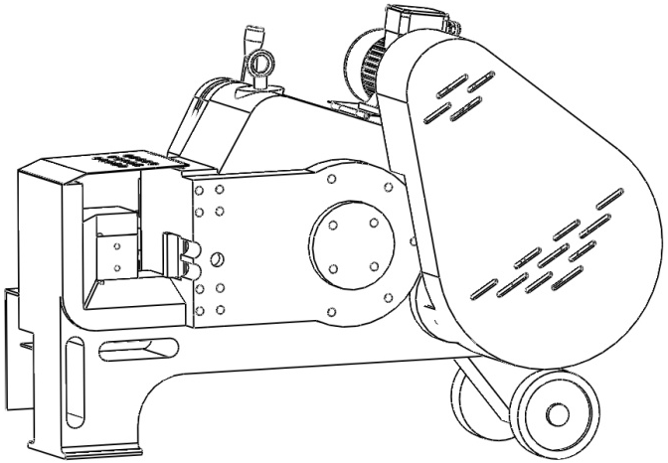
рис. 1 Общий вид станка.

Двигатель, через маховик и редуктор передает вращение на коленчатый вал, соединенный с подвижным ножом посредством шатуна. Таким образом реализуется возвратно-поступательное движение ножа, и ,соответственно, резка арматуры. Кинематическая схема станка дана ниже.

3 12
- Свидетельство о приемке.

Станок для резки арматурной стали _______
Дата выпуска ________________ М.П.
Заводской N ___________
Соответствует техническим условиям и признан годным для эксплуатации.

- Гарантийные обязательства.
Настоящий документ подтверждает, что в момент отгрузки станка его механизмы исправны, вместе со станком поставляется инструкция по эксплуатации. Дополнительная информация (схемы и чертежи) предоставляются по запросу. В случае несоблюдения настоящей инструкции производитель не несет ответственности за нарушения в работе станка. Несоблюдение правил эксплуатации станка, описанных в инструкции по эксплуатации, рекомендаций, может привести к:
- Неисправной работе;
- Повреждениям оборудования;
- Аннулированию гарантии.
ГАРАНТИЯ НЕ РАСПРОСТРАНЯЕТСЯ НА ЭЛЕКТРООБОРУДОВАНИЕ, В ТОМ ЧИСЛЕ НА ЭЛЕКТРОДВИГАТЕЛЬ.
Для заказа запасных деталей всегда указывайте: модель; серийный номер станка. После окончания гарантии наша фирма предлагает пройти полную диагностику станка в сервисном центре.
При обращении в сервисный центр во время и после гарантийного срока эксплуатации, необходимо предоставить верно заполненный акт рекламации (образец см. в пункте 11). Верно заполненный акт рекламации поможет в кратчайшие сроки установить причину неисправности и сократить время ремонта оборудования.
Уважаемые клиенты, мы заботимся о Вас, и хотим , чтобы Вы всегда принимали участие в нашем производстве. Присылайте Ваши советы по модернизации нашего оборудования на e-mail: mail@sms38.ru

Артикул: Станок для резки арматурной стали ______________________________

Заводской номер изделия: _____________________________________________

ГАРАНТИЙНЫЙ ТАЛОН №______ от «______»_______________________201_г
Срок гарантии 12 месяцев с даты отгрузки.
При обнаружении каких-либо дефектов и неисправностей, необходимо незамедлительно прекратить эксплуатацию оборудования. Перечень наиболее вероятных неисправностей приведен в нижеследующей таблице. При возникновении прочих неполадок или неисправностей, которые не удалось устранить самостоятельно, пожалуйста, свяжитесь с нашей компанией.

Возможные неполадки и их устранение.
Неисправность. | Причина неисправности. | Устранение неполадки.
Течь масла. | Негерметичность глазка контроля уровня масла. | Загерметизировать глазок.
Течь масла. | Негерметичность пробки сливного отверстия. | Открутить, загерметизировать и плотно закрутить сливную пробку.
Течь масла. | Поврежедние /негерметичность текстолитовой проставки подвижного ножа. | Замените проставку.
Течь масла. | Негерметичность сальника приводного вала | По согласованию с сервисным центром замените сальник.
Раздаются нехарактерные звуки. | Недостаток, выработка масла, засорение редуктора. | Проверьте уровень масла, при необходимости долейте.
Арматура не режется. | Недостаточное напряжение питания | Проверьте напряжение питания.
Арматура не режется. | Режущая кромка пришла в негодное состояние | Поменяйте режущую кромку ножа или сам нож
 | Ослабление натяжения приводного ремня. | Заново натяните или замените приводной ремень. Натяжение ремня регулируется при помощи болта крепления электродвигателя, на боковой стенке корпуса.

11 4
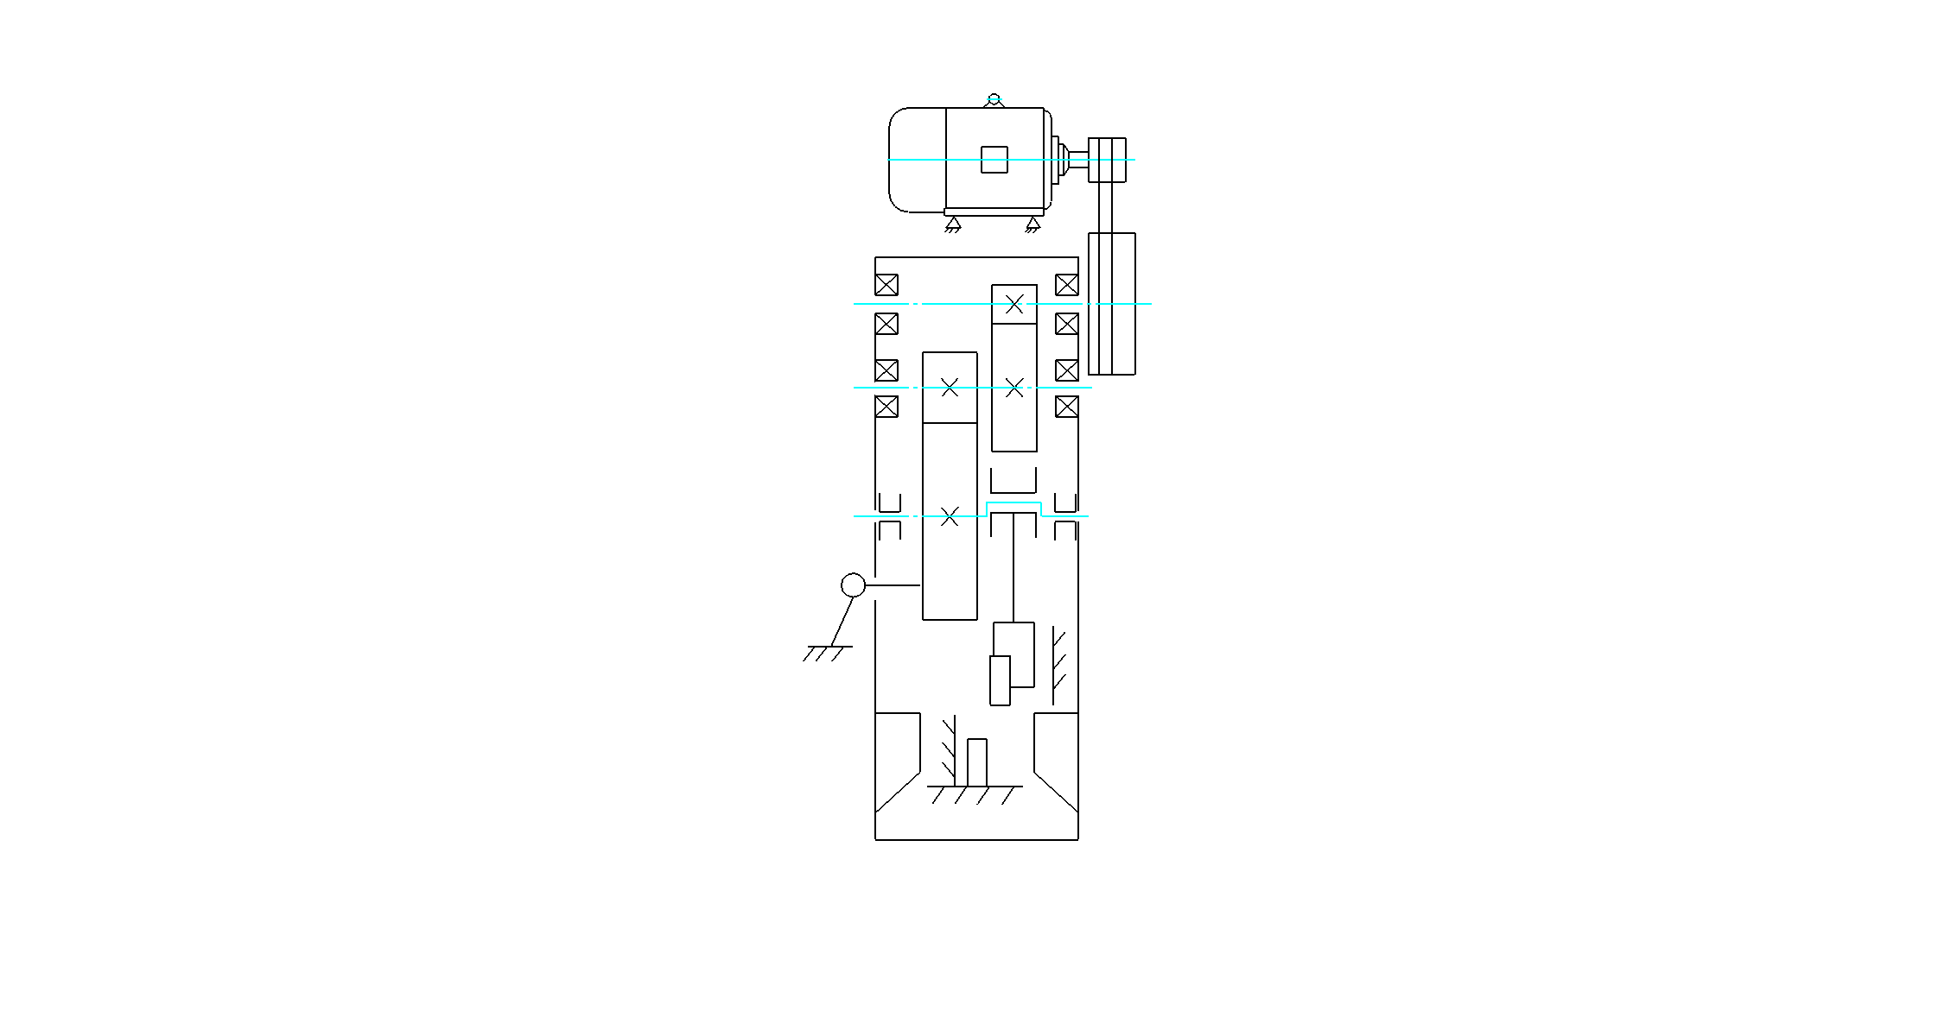
Двигатель

Клиновый ремень

Маховик

Коленчатый вал

Ручка привода ножа

Подвижный нож

Стационарный нож
рис. 2 Кинематическая схема

Ручка привода ножа Ремни Коробка управления двигателем Двигатель

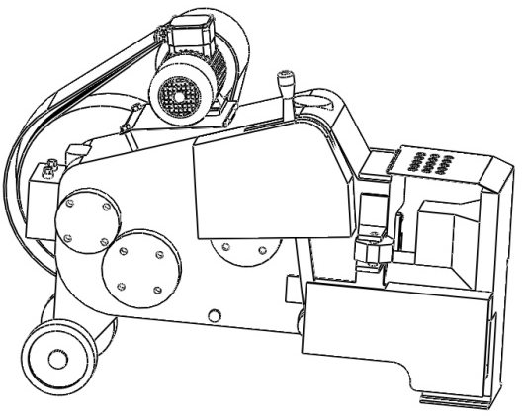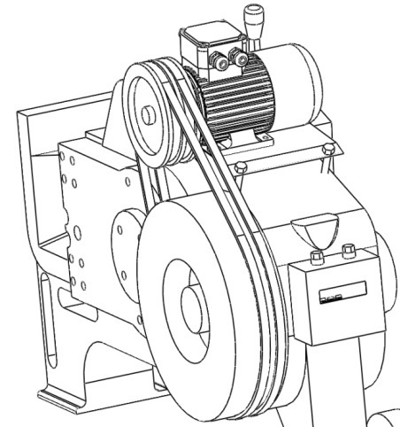

Глазок контроля уровня масла Маховик Выключатель
Педаль привода ножа Болты регулировки натяжения ремня

4. Установка и подготовка к использованию.
Важные замечания.
- Перед началом работы со станком внимательно ознакомьтесь с данной Инструкцией по эксплуатации и техническому обслуживанию.
- Станок предназначен для резки арматуры, использование не по назначению запрещается.
- К работе со станком допускается только квалифицированный персонал, детально ознакомившийся с настоящей инструкцией.

4.1 Монтаж.
- Перед началом монтажа или транспортировки необходимо провести визуальный осмотр и убедиться в отсутствии повреждений.
- Грузоподъемность опорной площадки должна соответствовать весу станка. Опорная площадка должна быть горизонтальной.
- Рекомендуется подъём передней части станка (зона резки) на высоту не менее 30 мм, но не более чем на 100 мм, во избежание попадания масла в подвижный нож.
- Запрещается удалять колесную ось.
- Размеры площадки должны соответствовать размерам станка и загружаемому для обработки материалу.
- Площадка должна быть защищена от атмосферных воздействий (дождь, снег). Рекомендуется использовать навес.
- Стандартная допустимая рабочая температура: от -10°C до +40°C. При температуре ниже -10°C масло, перед пуском, необходимо подогреть до +5°C.
- Станок должен быть надежно закреплен на площадке.

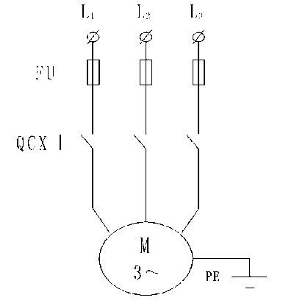
4.2 Подключение питания.
Перед подключением станка к сети электропитания, убедитесь, что данные, приведенные на таблице двигателя, соответствуют показателям сети электропитания. Подключение должно проводиться только квалифицированным электриком. В целях безопасности станок должен быть заземлен.
рис. 5 Принципиальная электрическая схема
5 10
8.1 Смазка.
Первая замена смазки производится через 80 часов после начала использования. После этого замена производится один раз в год. Также рекомендуется заменять масло при работе в зимний период.

Марка | Температура воздуха до 10 | Температура воздуха до 20 | Температура воздуха выше 20
ROL OIL | EP 320 | EP 460 | EP 680
MOBIL | MOBIL GEAR 632 | MOBIL GEAR 634 | MOBIL GEAR 636
ESSO | SPARTAN EP 320 | SPARTAN EP 460 | SPARTAN EP 680
SHELL | OMALA 320 | OMALA 460 | OMALA 680
AGIP | BLAS1A 320 | BLAS1A 460 | BLAS1A 680
Отечественное | ИТД 150 | ИТД 220 | ИТД 320

Модель | Р40 | Р45 | Р50
Масло Л | 6 | 8 | 9

  - Замена ножей.
Для демонтажа и замены ножей необходимо, чтобы они вышли наружу:
- Остановите машину.
- Вручную, вращая маховик, выведите подвижный нож наружу
- Отключите машину от системы питания.
- Снимите винты крепления и снимите нож, как на стационарной, так и на подвижной стороне, используя для этого специальный ключ, входящий в состав поставки.
- Очистите ножи от заусенцев, наличие заусенцев приводит к неверному зазору, и разбалтыванию болтов, в процессе эксплуатации.
- Установите ножи выбрав новую режущую кромку.

  - Возможные неисправности.

Основными причинами поломки являются:
- Резка арматуры, не соответствующего диаметра или класса, перегрузка станка.
- Эксплуатация
- Эксплуатация станка в ненадлежащих условиях. Засорение песком, окалиной, стружками, или попадание влаги.
- Эксплуатация станка с незначительными повреждениями.
- Если оборудование не используется в течение длительного времени, его следует поместить на склад или под навес, и тщательно следить за тем, чтобы там не было сырости и влаги.
- Используйте трос или цепи грузоподъемностью, соответствующие модели, и пользуйтесь крюками в предусмотренных отверстиях или на предусмотренных рым – болтах, в зависимости от заказанной модели.
- Пользуйтесь колесами только для перемещения на небольшие расстояния и для размещения на горизонтальной и ровной поверхности.

8. Обслуживание и диагностика.

Станок должен находиться в сухом, чистом месте. Попадание песка и влаги в станок ведет к преждевременному выходу его из строя. Также необходимо периодически проводить ТО.

По окончании рабочего дня, проведите ежедневное ТО.
- Уберите арматуру и все приспособления с рабочего места.
- Очистите рабочее место от окалины, опилок и прочего мусора, продуйте сжатым воздухом.
- Добавьте (зашприцуйте) смазку в отверстие для смазки ползуна.
- Проверьте затяжку болтов на ножах, состояние режущих кромок, а также зазор между режущими кромками.
- Если станок находится под открытым небом, укройте его водонепроницаемым полотном.
Каждую неделю проводите еженедельное ТО.
- Проверьте уровень масла. Также осмотрите снаружи и внутри станок на предмет течей масла.
- Проверьте натяжение ремней. При необходимости приподнимите крышку крепления двигателя при помощи регулировочных болтов.
- Во время длительных пауз в эксплуатации оборудования необходимо поместить станок в сухое, хорошо проветриваемое место во избежание коррозии.

9 6

4.3 Пробный запуск.

Перед началом эксплуатации следует провести тщательную проверку станка, а также ознакомиться со способом эксплуатации и с техникой безопасности. Начинать работу следует после пробного запуска.

- Убедитесь, что все инструменты находятся в полной комплектации, все болтовые соединения надежно затянуты, отсутствуют течи масла. Система электропитания подключена, заземление обеспечено.
- Во избежание несчастных случаев запрещено снимать защитные кожухи или производить наладку оборудования во время его работы.
- Проверьте уровень масла. Масло должно быть на 2/3 глазка.
- Проверьте, надежно ли закреплены оба ножа. Промежуток между режущими кромками должен быть отрегулирован в значении 0.05-0.5 мм, в зависимости от характеристик стальной арматуры.

После подключения питания и проверки состояния проведите пробный запуск станка.

- Запуск станка производится переводом в верхнее положение выключателей на коробке управления электродвигателем.
- При запуске проверьте направление вращения маховика, оно должно соответствовать направлению, указанному стрелкой на кожухе маховика.
- В случае несоответствия направления вращения, измените фазы двигателя, эксплуатация станка с неверно выставленными фазами запрещена.
- Запустите станок без нагрузки, дайте ему поработать десять минут, при обнаружении отклонений от нормы необходимо выключить станок и провести его проверку на наличие неисправностей.

5. Эксплуатация.

Общие рекомендации при резке:

- Арматуру необходимо отрезать по нижней части режущей кромки.
- При каждом запуске проверяйте направление вращение маховика. Оно должно совпадать со стрелками на кожухе.
- Во время работы следите за тем, чтобы болты на ноже не выкручивались. Следите, чтобы расстояние между режущими кромками составляло 0.05 ~ 0.5 мм.
- Регулярно проверяйте, не затупился ли нож, режущую кромку необходимо своевременно заменять на новую. Можно использовать 4 (на некоторых моделях 2) кромки ножа или менять нож.
Отрегулировать упор
Эксплуатация:
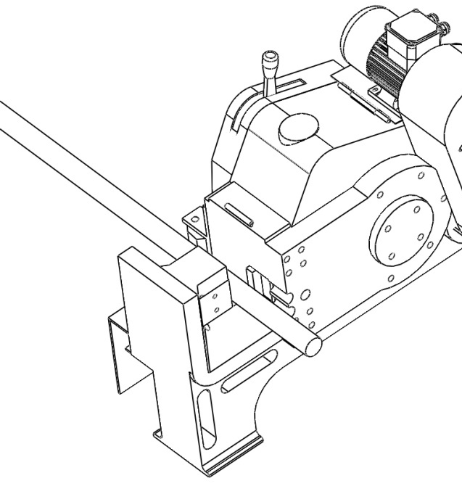
- Запустите станок.
- Установите арматуру между ножами.
- Отрегулируйте упор таким образом, чтобы арматура оставалась перпендикулярно ножам.

- Нажмите педаль или потяните рычаг. Произойдет резка арматуры.
- Отпустите рычаг/педаль. Пока педаль/рычаг находятся в нажатом положении, нож будет двигаться непрерывно.
Прижать к неподвижному ножу

7 8

6. Техника безопасности.

- Не перегружайте станок. Не пытайтесь резать арматуру, характеристики которой превышают возможности станка.
- Запрещается эксплуатация станка с любыми неисправностями.
- Нахождение людей и посторонних предметов, в зоне резки категорически запрещено.

- Для резания нескольких арматурных стержней не пользуйтесь руками. Пользуйтесь специальным захватом или другим подходящим инструментом для удержания.
- Запрещается трогать руками режущие устройства.
- Запрещается снимать защитные кожухи и производить настройку оборудования во время его работы.
- Регулярно проверяйте затяжку болтов на ноже, а также состояние режущей кромки.

- Пользуйтесь перчатками при перемещении арматуры для защиты кожи рук от ссадин и порезов при контакте с поверхностью арматуры.
- Пользуйтесь защитной обувью для защиты ног от раздавливания при падении тяжелой арматуры.
- Ниже приведены некоторые примеры личных вещей и видов одежды, которые НЕ ПОДХОДЯТ для работы на станке и могут создать угрозу ранения или защемления: длинные волосы, платья с длинными рукавами, личные медальоны или ювелирные украшения, длинные рабочие фартуки, и т.п.

ВНИМАНИЕ! НАРУШЕНИЕ ТЕХНИКИ БЕЗОПАСНОСТИ ВЕДЕТ К НЕСЧАСТНЫМ СЛУЧАЯМ И ТРАВМАМ, А ТАКЖЕ СОКРАЩАЕТ СРОК СЛУЖБЫ СТАНКА.

7. Транспортировка и хранение.

Все открытые части станка необходимо смазать антикоррозийными веществами соответствующего стандарта. Проверьте, чтобы ремни были ослаблены. После этого можно осуществлять упаковку. Во избежание повреждений оборудование должно быть надежно закреплено в ящиках для транспортировки.

